Основные числовые множества

1. 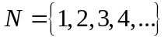 – множество натуральных чисел (множество всех целых положительных чисел).
2. – множество целых чисел (включает в себя натуральные числа, им противоположные и ноль).
3.  – множество рациональных чисел. Рациональным называется число, представимое в виде отношения чисел 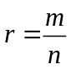, где 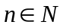, 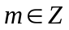. Иррациональные числа представляют собой бесконечные непериодические десятичные дроби.
Примеры:
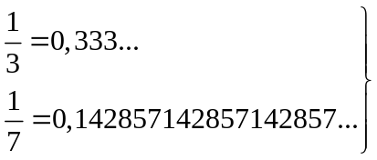 – рациональные числа (периодическая десятичная дробь);
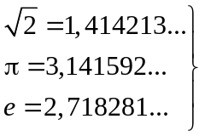 – иррациональные числа
4.  – множество действительных (вещественных) чисел. Представляет собой объединение множеств рациональных и иррациональных чисел.

Включение множеств представлено на диаграмме:
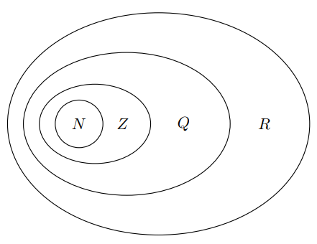

Операции над множествами

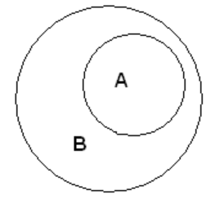
1. Включение
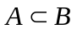
Множество  входит во множество  (множество включает множество ), если из того, что некоторый элемент 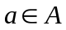 следует, что 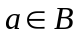.
Пример:
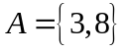, 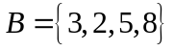.
Если и 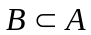, то 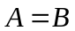.

2. Объединение
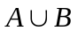
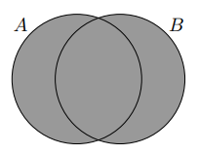
Объединением множеств и называется множество 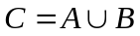, состоящее из элементов, принадлежащих хотя бы одному из множеств и . Запись 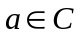 означает, что , или , или и одновременно.
Свойства:
1) 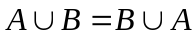
2) 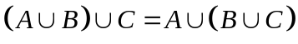
Пример:
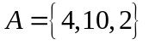, 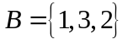, тогда 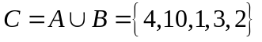

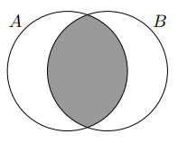
3. Пересечение
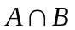
Пересечением множеств и называется множество 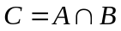, состоящее из элементов, принадлежащих одновременно множествам и . Запись означает, что и одновременно.
Пример:
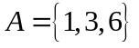, 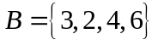, тогда 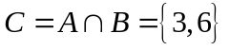

4. Разность
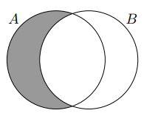
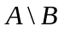
Множество 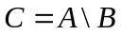 называется разностью множеств и , если оно состоит из элементов, принадлежащих , но не принадлежащих .
Пример:
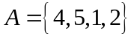, 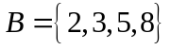, тогда 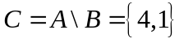, 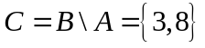.

Соотношения между множествами доказываются методом взаимных включений.
Варианты включений:
1) 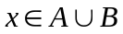 (читается как «тогда и только тогда, когда...») 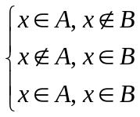
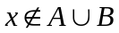 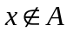, 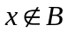.

2) 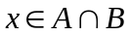 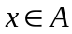, 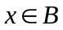.

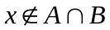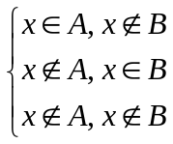

3) 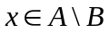 , .
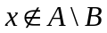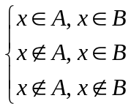

Доказать:
1) 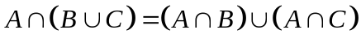
Используем свойство: если и , то .
а) Докажем методом взаимных включений, что 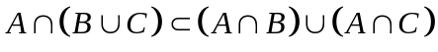.
Пусть некоторый элемент 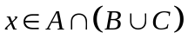. Покажем, что 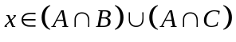.
 , 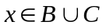 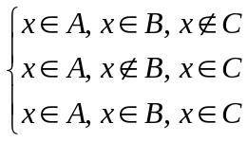 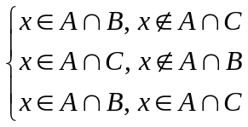 .
б) Теперь докажем, что 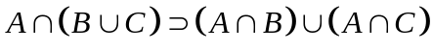.
Пусть некоторый элемент . Покажем, что .
, .

2) 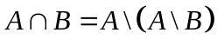
3) 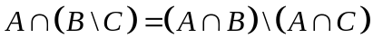
4) 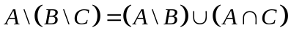
5) 